Пошаговая инструкция по оформлению путевки со скидкой.  
  
1. Заходим по ссылке - <http://bookingcrimea.online/profsyuz/>  
2. В открывшемся окне заполняем форму заказа купона, в поле "Ваши пожелания" пишем на сколько процентов скидки нужен купон. Заполняем анти-спам и отправляем.  
После проверки профсоюза на указанную почту придет промо-код на почту профсоюзной организации.  
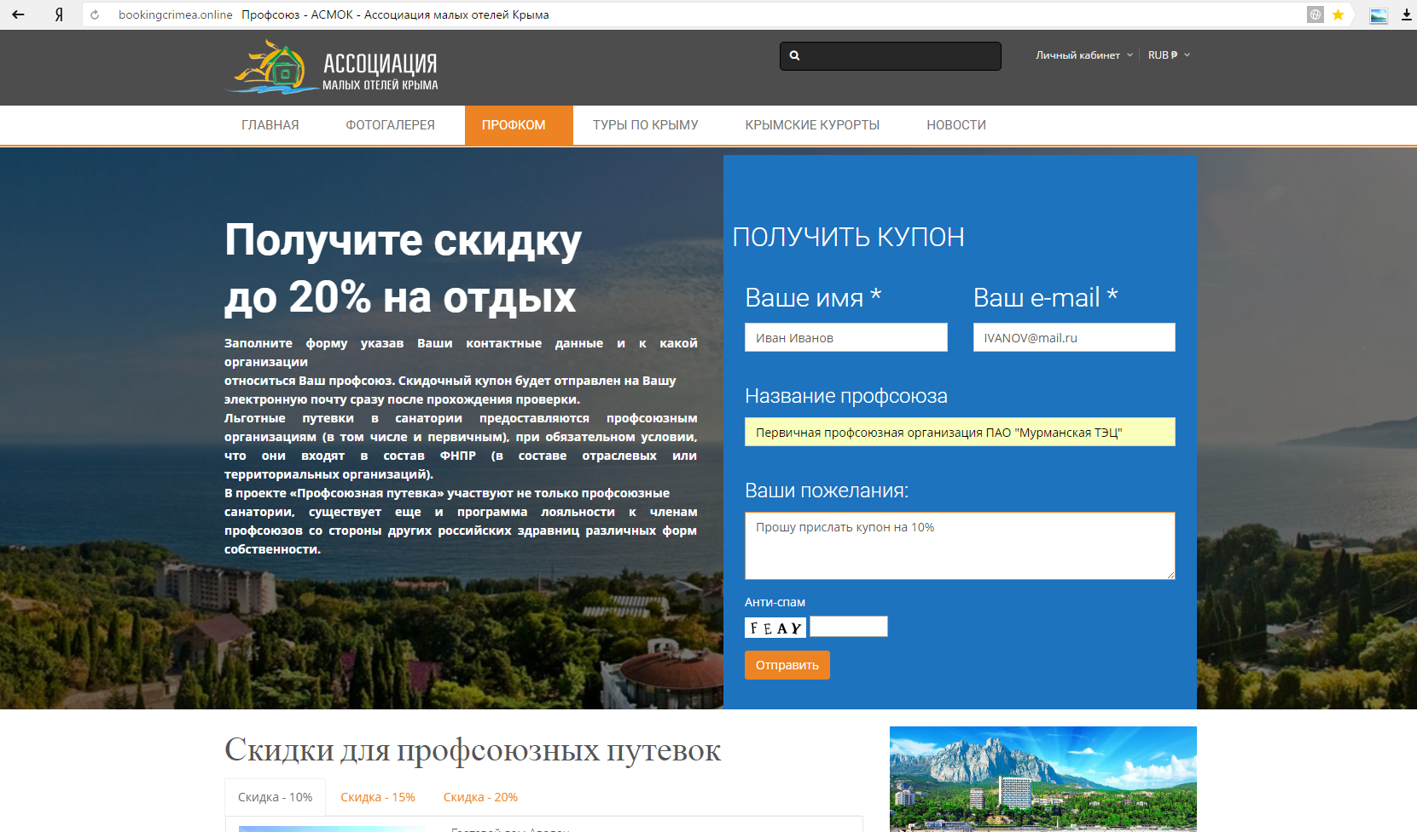  
  
3. Далее выбираем отель, соответствующий заказанной скидке, нажимаем на него. Отель должен соответсвовать выбранной скидке (в примере -  10%) -например, выбираем отель "Гостевой Дом Авалон".  
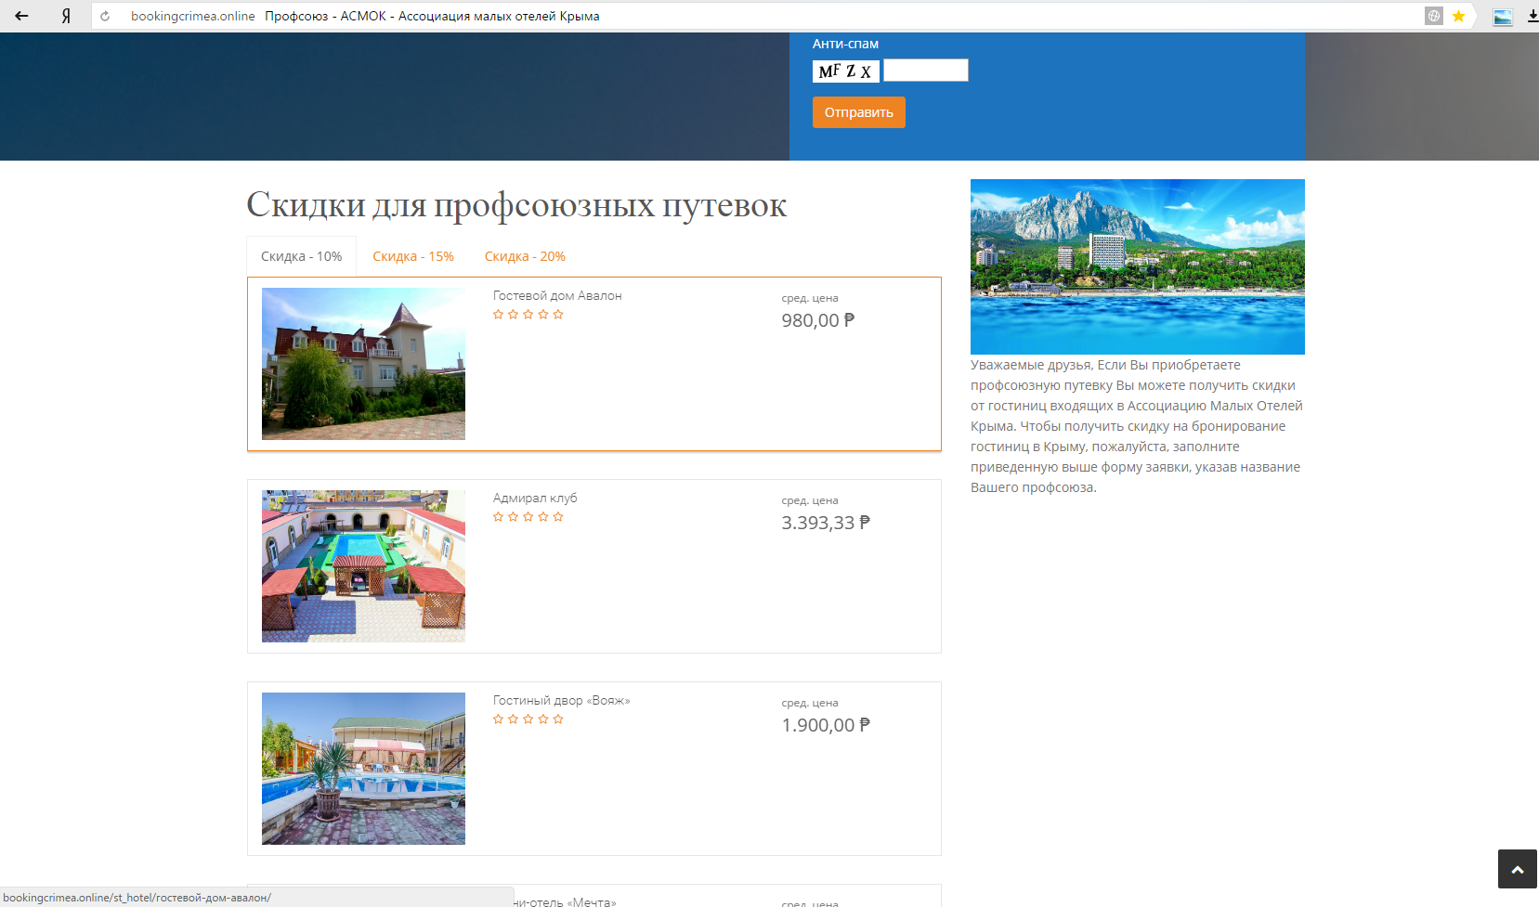  
  
4. Заполняем дату заезда-выезда. Нажимаем "Поиск".  
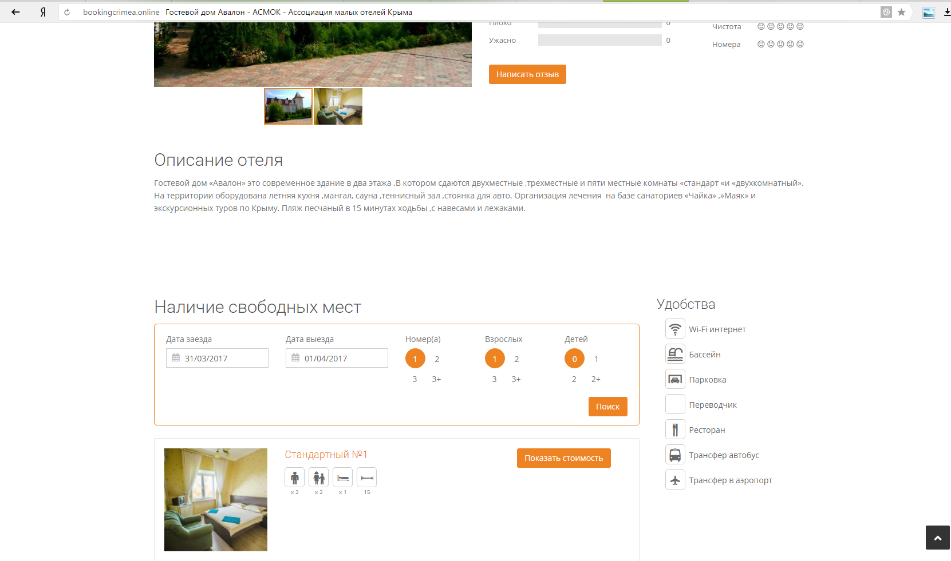  
  
5. В открывшемся окне выбираем подходящий номер. Нажимаем "Забронировать".  
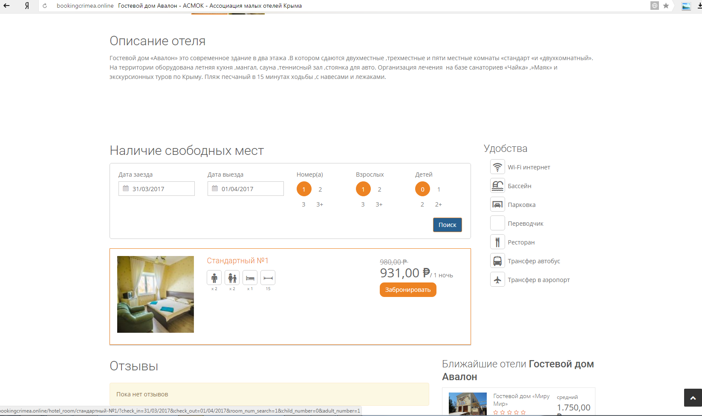  
  
6. В открывшемся окне нажимаем "Оформить заказ"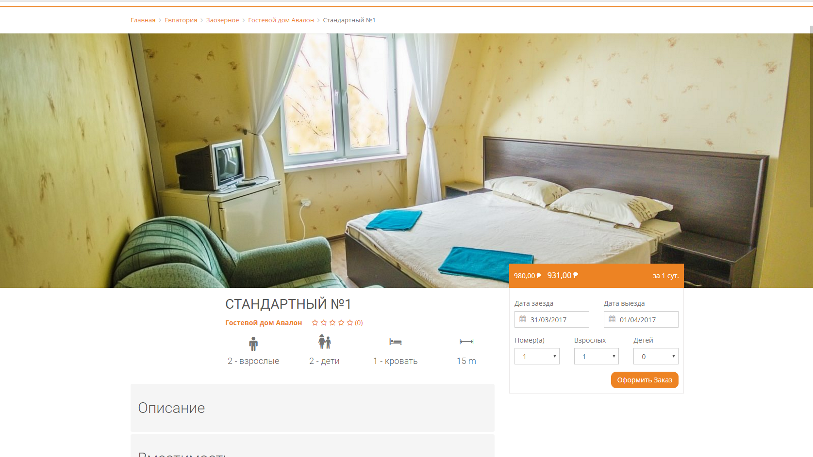  
  
  
7. В форме бронирования заполняем данные, и вводим полученный в профсоюзе промо-код для получения скидки  
